臺北巿立教育大學
九十八學年度在職進修碩士班入學考試試題
所 別：視覺藝術學系視覺藝術教學碩士學位班
科 目：美術史
不得使用計算機或任何儀具。
考試時間：90分鐘【10:10 − 11:40】
總 分：100分
- 注意：不必抄題，作答時請將試題題號及答案依照順序寫在答案卷上；限用藍色或黑色筆作答，使用其他顏色或鉛筆作答者，所考科目以零分計算。(於本試題紙上作答者，不予計分。)
申論題（每題20分，共100分）
一、請在下述臺灣美術家與畫會名詞中各選一題作名詞解釋：
謝琯樵 (1811-1864)、廖繼春 (1902-1976)。
七星畫壇 (1924-1929)、五月畫會。
二、請先分析此作之風格，再依風格判斷此作之時代。
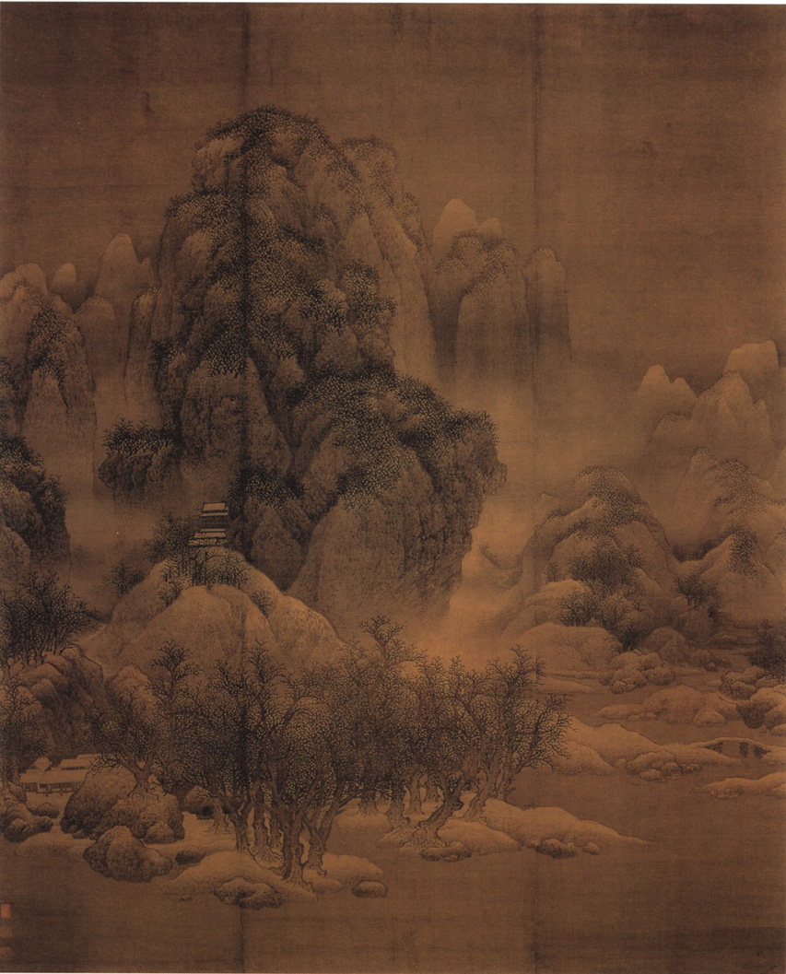

三、請先分析此作之風格，再依風格判斷此作之時代，如可能，並判定作者。


四、法國藝術家大衛（Jacques-Louis David, 1748-1825）是新古典主義的奠基者，安格爾（Jean Auguste Dominique Ingres, 1780-1867）受到他的影響，以至於開展出浪漫主義。請舉出一例，說明大衛繪畫的開創性何在？
五、當代研究普遍傾向認為1960年代末到1970年代，是從現代轉向後現代藝術的重要關鍵。請以三個例子說明這項轉變。

